中国海洋大学第十三届工程制图技能大赛报名流程

本次比赛报名共有两种方式，实践教学管理平台和收集表，参赛选手两种方式需均填写才能获得创新创业学分认定！请各位参赛选手认真对待。
1.实践教学管理平台
（1）点击链接进入“中国海洋大学教务处”官网：http://jwc.ouc.edu.cn/或登录“中国海洋大学信息门户”：http://my.ouc.edu.cn/
（2）找到并点击进入“实践教学管理平台”。
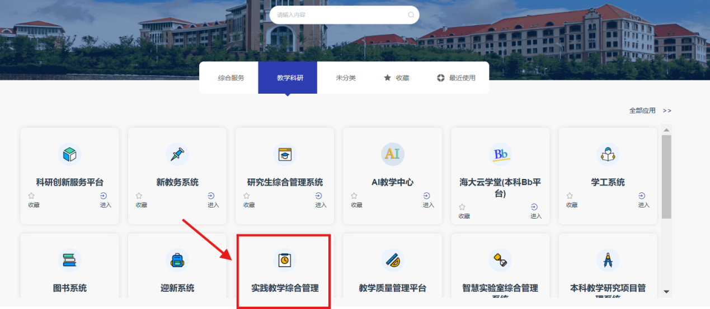

（3）进入“实践教学管理平台”后，点击进入“学科竞赛管理系统”。
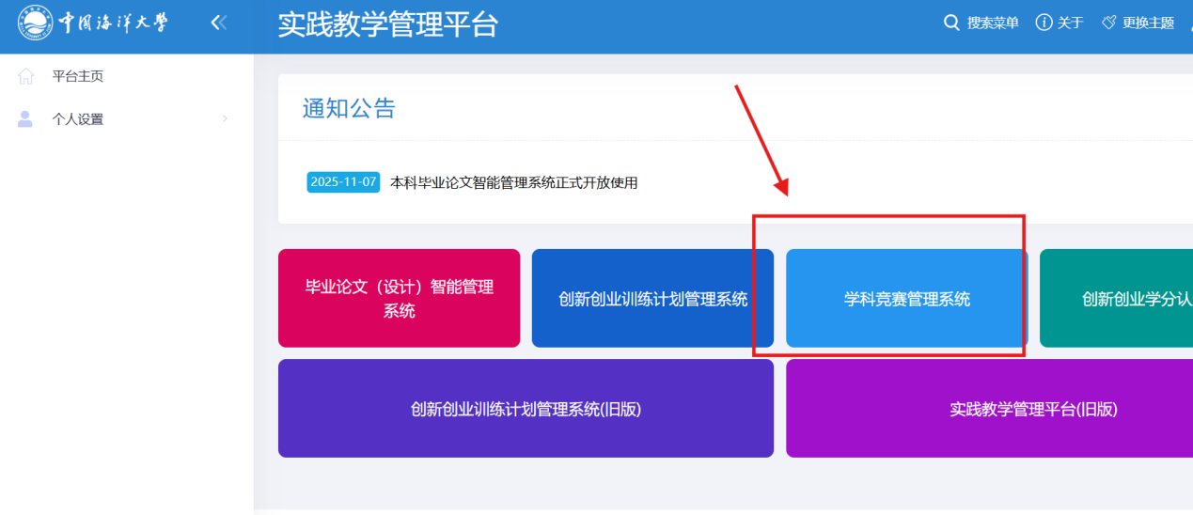
（4）点击网页左上角“竞赛报名”下拉键，点击进入“学生报名”。找到或搜索“2026年中国海洋大学第十三届工程制图技能大赛”，点进右侧“报名”。
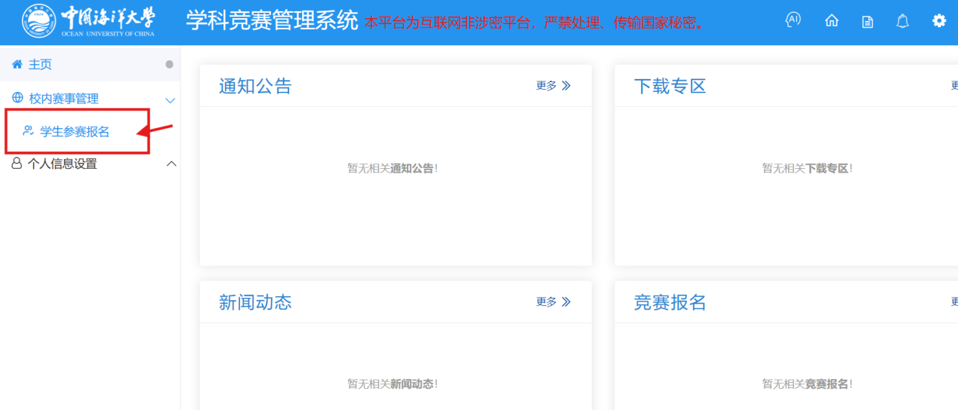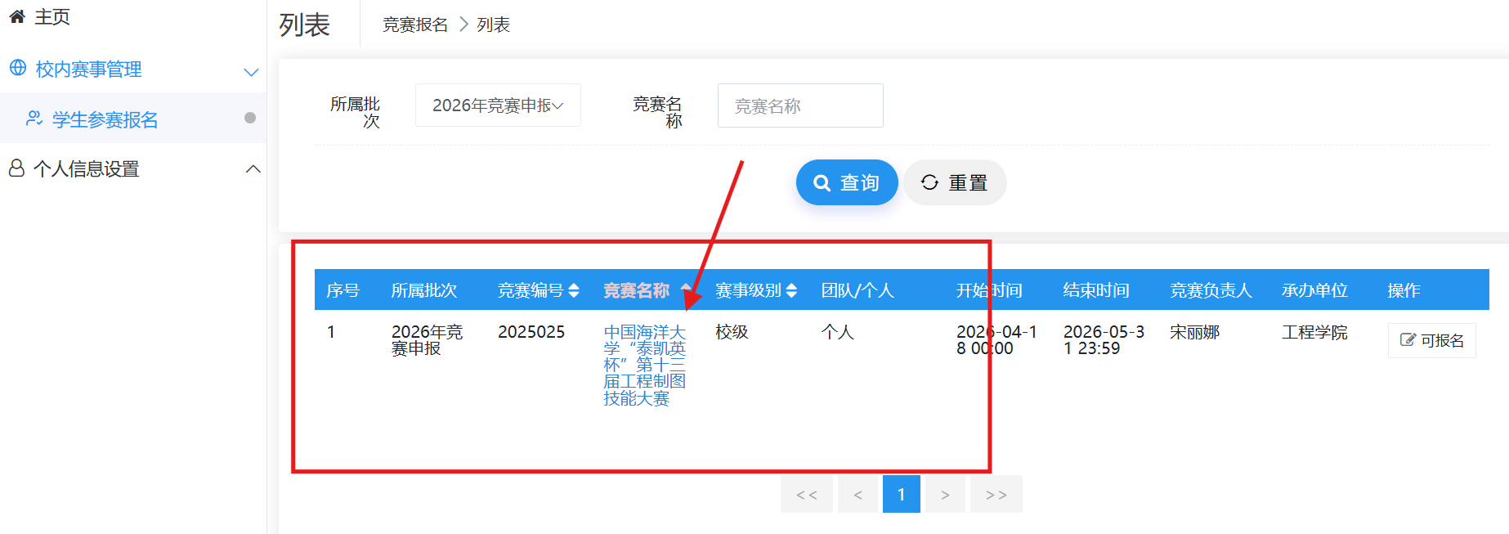

（5）点击“报名”-“新增报名”
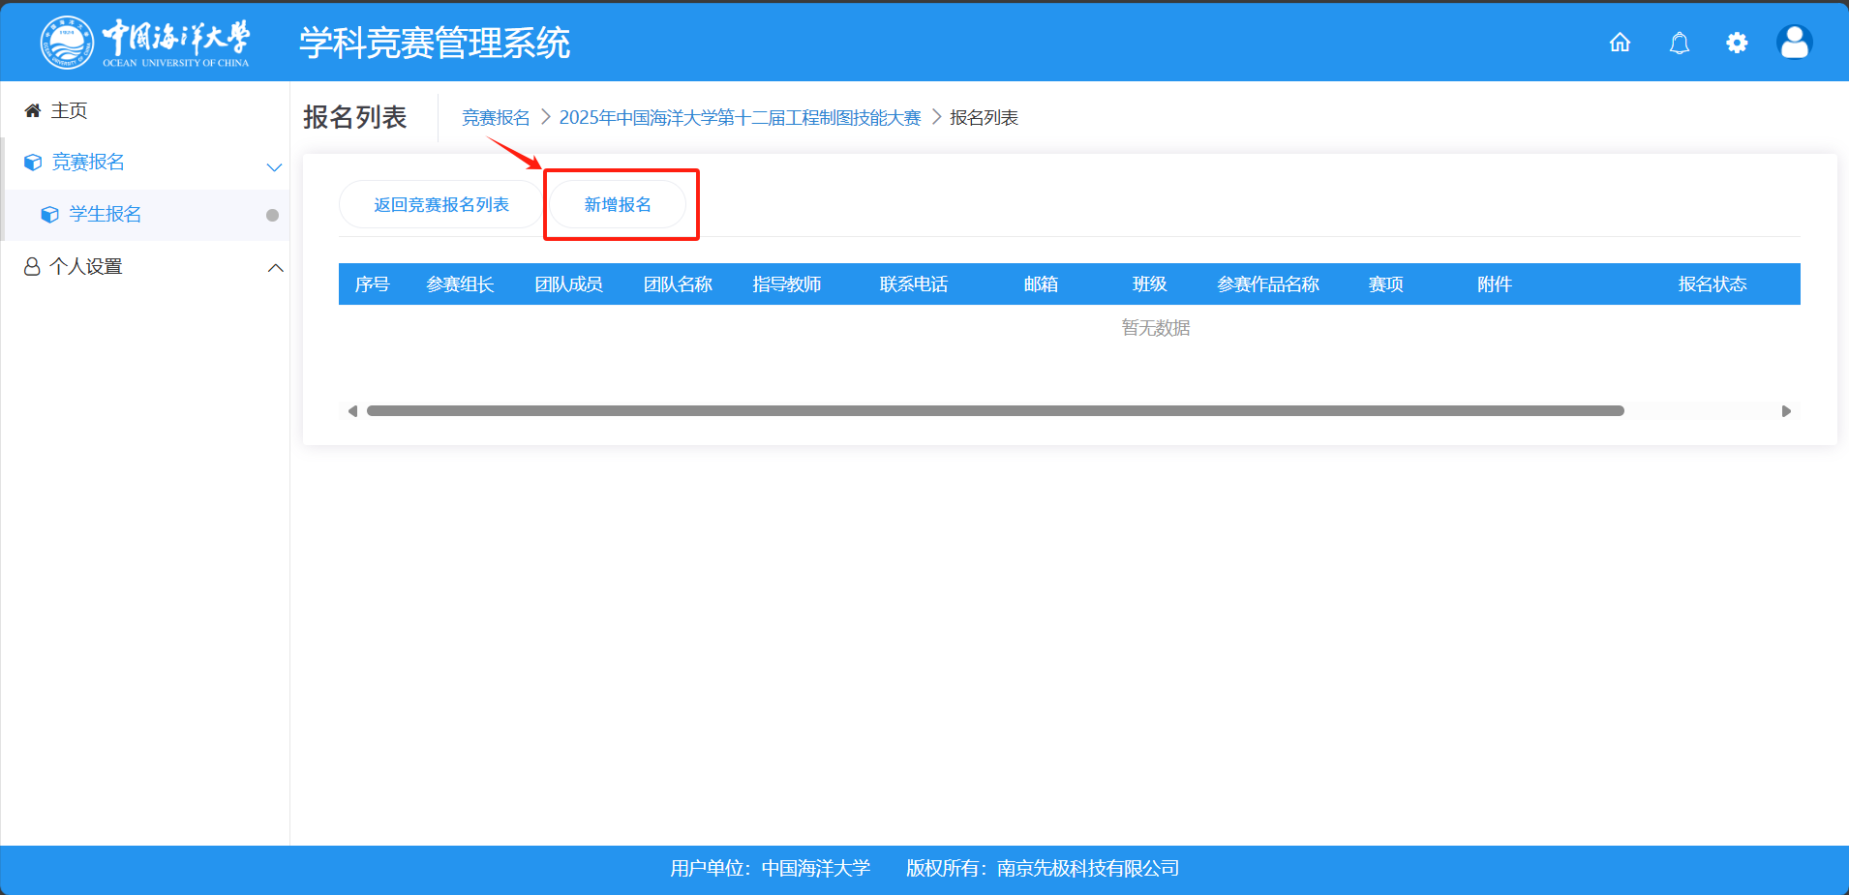
（6）按要求填写信息。
参赛作品名称请填写“尺规绘图”或“计算机绘图”，两种比赛方式属同一类比赛，学分不可叠加，创新创业学分认定按高者来，无特殊需要只需参加一种比赛。
“团队组名”、“赛项”均可选择“无”，“指导教师”亦可选择不添加。
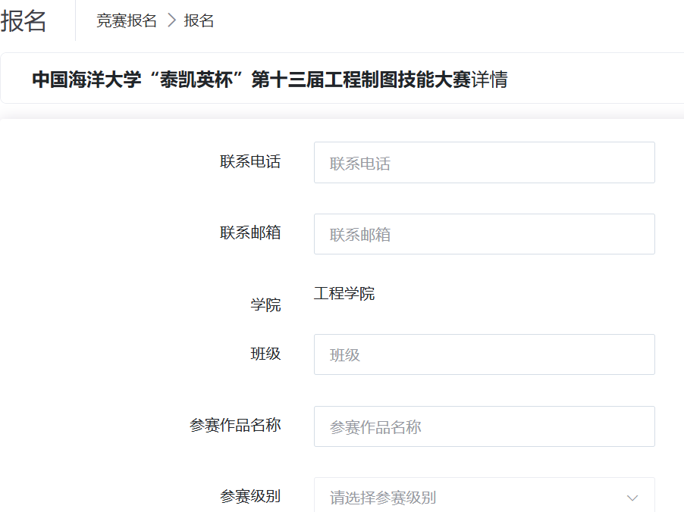
（7）确认信息无误后，点击“确认报名”，即报名成功。

2.填写比赛收集表
【腾讯文档】第十三届工程制图大赛报名收集表
群内发布
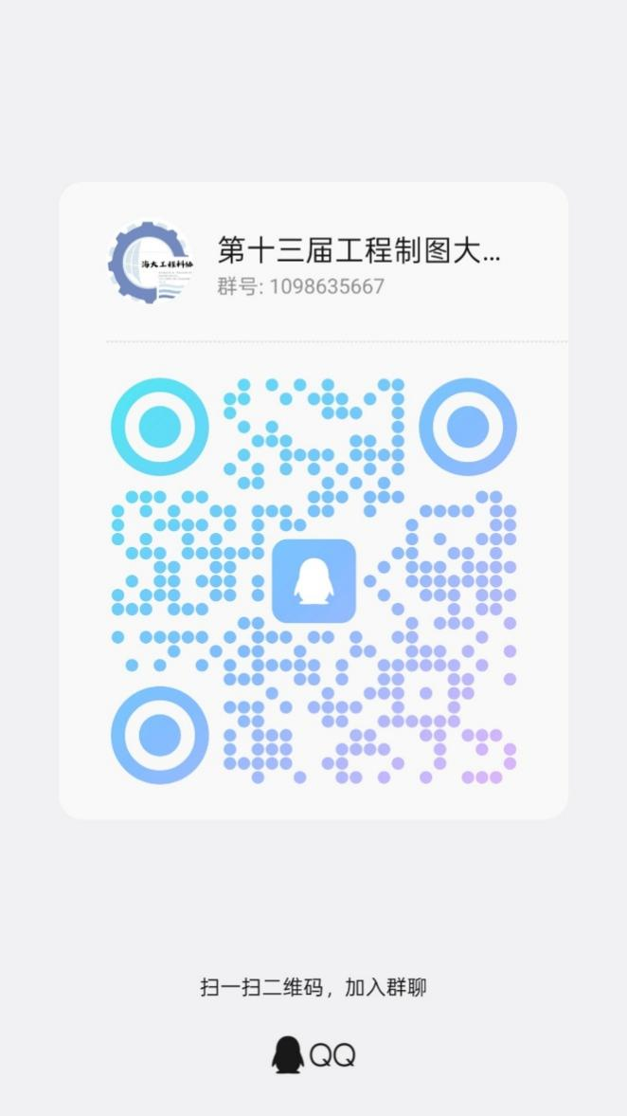
请加入QQ群：1098635667
比赛地点及其他信息将在群内通知！

